AGENDA PASTORAL
E ANUNCIAI!

- Este domingo, dia 7, às 16h00, encontro das famílias associadas às Sagradas Famílias e Oratórios da zona da Barranha, em casa da Dona Luísa (no edifício por cima do Pão Quente “Divinus”, 1.ª entrada).
- Durante todo o mês de julho, prolongam-se as inscrições para a Catequese (1.º ano ou 1.ª vez) e renovação das inscrições (do 2.º ao 10.º anos).
- Domingo, dia 14, às 16h00, Ordenações na Sé do Porto.

Somos desafiados “a uma nova etapa evangelizadora, marcada por esta alegria do Evangelho” (EG 1). E esta missão diz respeito a todos os discípulos, a todos os batizados; é missão universal, que nos envia a todos ao encontro de todos e não apenas daqueles que nos procuram. Esta missão não é, por isso, facultativa, não é uma segunda vocação, um adereço. É marca de origem do cristão. Adverte-nos o Papa Francisco: “Não digamos mais que somos «discípulos» e «missionários», mas sempre que somos «discípulos missionários»” (EG 120). Pelo que, face às exigências do discípulo e do mundo, só há mesmo uma alternativa: ou missão ou demissão cristã (Madeleine Delbrêl)!
7 di(c)as | 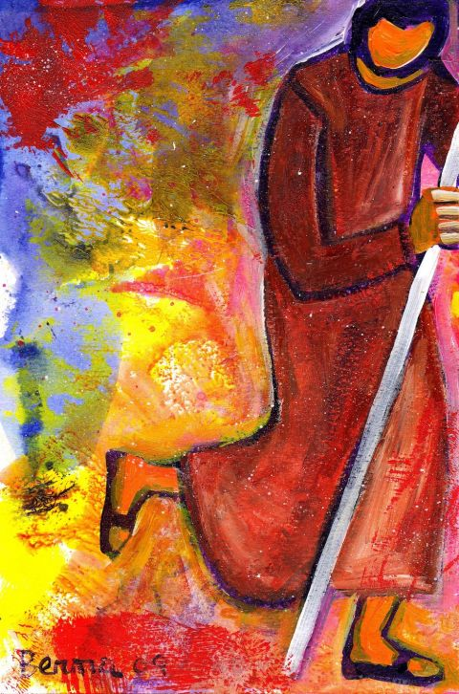
507 |  | XIV Domingo comum C  ide!  eu vos envio!  Lc 10,1-9 | Julho 2019

todos discípulos missionários…
E ANUNCIAI!

Estamos a concluir o Ano Pastoral 2018/2019, no quadro deste Ano Missionário, que terá o seu auge na celebração do próximo “Outubro Missionário Extraordinário”. Temos refletido imensas vezes na implicação do nosso desafio pastoral diocesano “Todos discípulos missionários”. Neste XIV Domingo Comum, em que o Evangelho (Lc 10,1-9) se refere ao envio em missão dos 72 discípulos, permiti-me enunciar aqui um Decálogo para uma Paróquia missionária. Ouso propor-vos uma espécie de Decálogo de valores, a potenciar na cultura da nossa comunidade paroquial. Socorro-me da leitura de um sugestivo livro de James Mallon, Renovação Divina. De uma paróquia de manutenção a uma paróquia missionária, Ed. Paulus 2019:

- Promover e facilitar a experiência fundamental da alegria do encontro com Cristo, que nos atrai para o Pai e nos dá a graça do Espírito Santo, que nos santifica, anima e envia em missão.
- Cuidar da hospitalidade: acolher e alcançar a todos, a começar pelos mais distantes e pelos estrangeiros. Criar equipas de acolhimento, à porta da Igreja e nos Sacramentos.

… para uma paróquia missionária!
E ANUNCIAI!

- Promover um bom acolhimento na secretaria paroquial, com empatia e simpatia, com horários adaptados à realidade e às necessidades, mas sempre com altas expectativas.
- Dar absoluta prioridade ao domingo e à Eucaristia dominical. Despertar a comoção pela beleza da celebração.
- Abrir o caminho da beleza no acesso a Deus.
- Edificar uma comunidade verdadeira e familiar, onde há verdadeira fraternidade, clima de festa, alegria do convívio, experiência de comunhão.
- Descobrir e promover os talentos de cada um. Aproveitar os pontos fortes. Dar prioridade às pessoas e aos processos e não aos méritos e aos resultados.
- Dar protagonismo aos leigos, na Igreja e no mundo; superar o clericalismo. Valorizar a corresponsabilidade.
- Converter-se numa Igreja que toma a iniciativa, convida e envolve: “Vinde e vede” (Jo 1,39).
- Assumir o lugar privilegiado dos pobres na comunidade e o imperativo evangélico no cuidado da fragilidade, de modo que eles sintam a Igreja como sua casa.

